***Aplikasi Farmers Talk***

**Diajukan untuk memenuhi tugas UTS Peraktikum Rekayasa Perangkat Lunak Lanjut**

*https://github.com/namaAkunGit/namaRepositoryProject*

Oleh:

Nama : Maya Musthopa

Nim : 1137050134

Kelas : IF-A

**Teknik Informatika**

**UIN Sunan Gunung Djati Bandung**

**2015**

# Latar Belakang

*Sumber daya yang tinggi yang mendukung Indonesia menjadi negara yang agraris. Fasilitas yang dimiliki negara Indonesia sangat tersedia dari lahan yang mendukung pertanian Indonesia menuju sejahtera, tetapi itu belum terlaksana bagi petani Indonesia, banyak masalah yang muncul tetapi belum ada solusi untuk memperbaikinya. pertumbuhan pertanian dari tahun ke tahun terjadi naik turun setelah prestasi yang di raih indonesia pada tahun 1998 Indonesia sebagai negara yang agraris, sampailah pada tahun sekarang petani Indonesia masih belum bisa memperbaiki dalam keterpurukan sumber daya yang besar tanpa memanfaatkan lebih baik lagi, dengan adanya aplikasi “Farmers Talk” dapat membantu sebagian permasalahan yang ada di pertanian Indonesia.*

# Rumusan Masalah

*Harga komoditas pertanian kecil, produk pertanian menurun,kurangnya informasi pertanian sesuai dengan keilmuan dan pengalaman, tidak bisa memperkirakan cuaca, informasi sensor tanah yang kurang, tidak bisa memprediksi harga panen, kerugian ketika panen atau harga panen murah, konsumen membeli produk pertanian yang kurang baik dipasar/swalayan.*

# Tujuan

*Adanya aplikasi ini semua Petani Indoneisa dapat mengetahui;*

*3.1 Harga komoditas dipasaran*

*3.2 Produk pertanian yang baik*

*3.3. Informasi seputar pertanian sesuai dengan keilmuan dan pengalaman*

*3.4 Informasi perkiraan cuaca*

*3.5 Informasi prediksi hasil panen*

*Sedangkan konsumen Indonesia dapat melakukan;*

*3.6 Informasi produk panen*

*3.7 Pemesanan hasil panen*

# Batasan

FT-FAR dapat dijalankan pada komputer dengan sistem operasi Windows

Modifikasi data dalam database FT-FAR hanya dapat dilakukan oleh pengguna yang memiliki otoritas hak akses administrator

Harus memakai format data yang sama dengan sistem lain

## Deskripsi Umum

*FT-FAR/Farmers Talk adalah perangkat lunak yang digunakan untuk para Petani Indonesia dalam membantu kegiatan bertani mereka dan mengenai segala informasi untuk petani Indonesia tentang keterkaitannya dengan hasil panen yang baik dan berkualitas dari produk dan daya jual yang tinggi.*

*Gambar hubungan antar subsistem pada FT-FAR adalah sebagai berikut :*

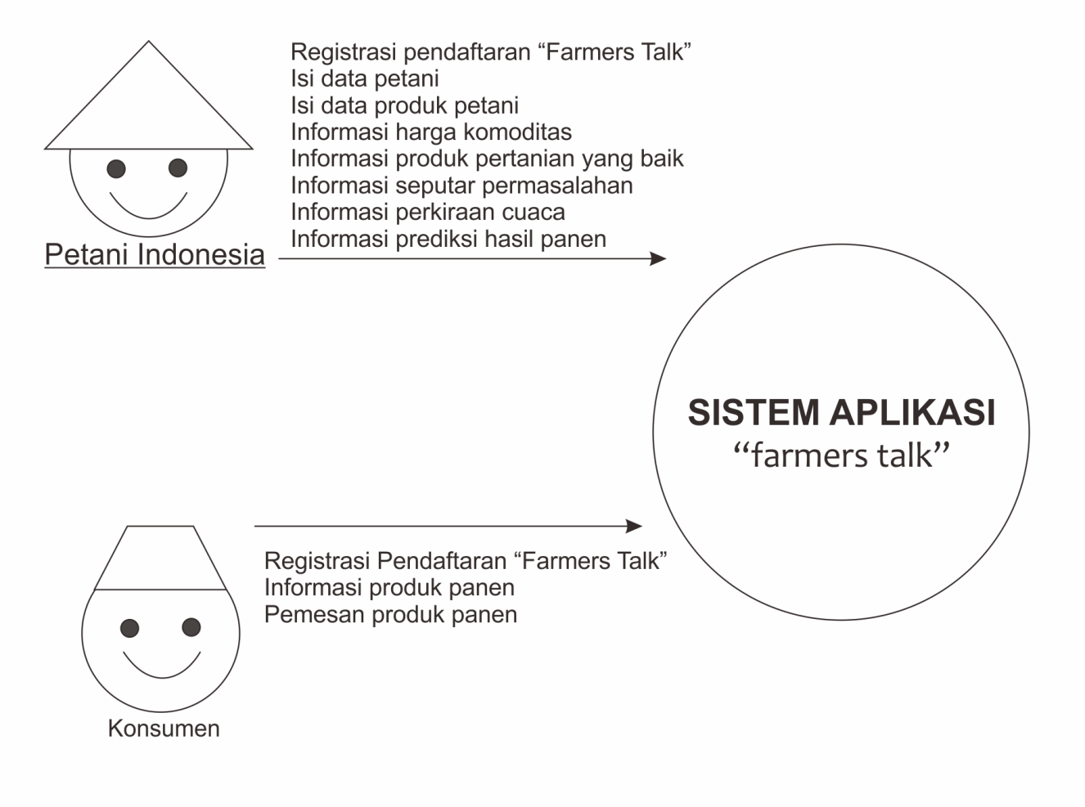

## Pengguna

| Kategori Pengguna | Tugas | Hak Akses ke aplikasi |
| --- | --- | --- |
| Petani | 1. Registrasi Pendaftaran 2. Isi data petani 3. Isi data produk petani 4. Lihat harga komoditas 5. Lihat produk pertanian 6. Lihat seputar permasalahan 7. Lihat perkiraan cuaca 8. Lihat prediksi hasil panen | 1. Login 2. Form data petani ke database petani 3. Form data produk petani ke database produk petani 4. Tampil harga komoditas sesuai dengan database produk petani 5. Tampil informasi produk pertanian yang baik 6. Tampil informasi seputar permasalahan 7. Tampil perkiraan cuaca 8. Tampil prediksi hasil panen |
| Konsumen | 1. Registrasi Pendaftaran 2. Lihat produk panen 3. Pemesanan produk panen | 1. Login 2. Menu produk petani 3. Transaksi |
| Admin  Admin | 1. Admin masuk 2. Lihat semua kegiatan aplikasi | 1. Login |

# Requirement

## Functional Requirement

| ID | Kebutuhan | Penjelasan |
| --- | --- | --- |
| SKPL-FT.FAR-001 | Registrasi Pendaftaran | Menyimpan kode pendaftaran petani/konsumen dalam database registrasi |
| SKPL-FT.FAR-002 | Menyimpan data petani | Data petani yang disimpan adalah data perwilayah petani di Indonesia dan disimpan di database petani |
| SKPL-FT.FAR-003 | Menyimpan data produk petani | Data produk petani adalah hasil produk petani yang akan dipasarkan kepada konsumen dan data disimpan di database produk petani |
| SKPL-FT.FAR-004 | Melihat Informasi harga komoditas | Sistem akan menampilkan informasi harga komoditas pertanian setiap daerah di Indonesia |
| SKPL-FT.FAR-005 | Melihat Informasi produk pertanian yang baik | Sistem akan menampilkan informasi produk pertanian yang baik yang menjadi kategori terbaik |
| SKPL-FT.FAR-006 | Melihat Informasi perkiraan cuaca | Sistem akan menampilkan informasi perkiraan cuaca setiap daerah |
| SKPL-FT.FAR-007 | Melihat Informasi prediksi hasil panen | Sistem akan menampilkan informasi prediksi hasil panen |
| SKPL-FT.FAR-008 | Melihat Informasi produk panen | Sistem akan menampilkan informasi produk produk panen petani setiap daerah |
| SKPL-FT.FAR-009 | Pemesanan produk panen | Pemesanan produk petani yang diinformasikan kepada konsumen |

## Non Functional Requirement

| ID | Parameter | Kebutuhan |
| --- | --- | --- |
| SKPL-FT.FAR-010 | Availability | 24 jam sehari, saat sumber listrik tersedia |
| SKPL-FT.FAR-011 | Reliability | 100% handal dalam operasi |
| SKPL-FT.FAR-012 | Ergonomy | N/A |
| SKPL-FT.FAR-013 | Portability | Mudah digunakan pada lingkungan sistem operasi Windows |
| SKPL-FT.FAR-014 | Memory | N/A |
| SKPL-FT.FAR-015 | Response time | Kecepatan saat penggunaan tergantung RAM dan Processor komputer |
| SKPL-FT.FAR-016 | Safety | N/A |
| SKPL-FT.FAR-017 | Security | N/A |
| SKPL-FT.FAR-018 | Others 1: Bahasa komunikasi | Bahasa Indonesia |
|  |  | Setiap layar harus mengandung logo Farmers Talk |

Catatan :

*Availability : ketersediaan aplikasi, misalnya harus terus menerus beroperasi 7 hari perminggu, 24 jam per hari tanpa gagal*

*Reliability : keandalan, misalnya tidak pernah boleh gagal(atau kegagalan yang ditolerir adalah …%) sehingga harus dipikirkan fault tolerant architecture. Biasanya hanya perlu untuk Critical Application yang jika gagal akan berakibat fatal.*

*Ergonomy : kenyamanan pakai bagi pengguna*

*Portability : kemudahan untuk dibawa dan dioperasikan ke mesin/sistem operasi/platform yang lain*

*Memory : jika perhitungan kapasitas memori internal kritis (misalnya untuk SW yang harus dijadikan CHIPS dan ukurannya harus kecil*

*Response time : Batasan waktu yang harus dipenuhi. Sangat penting untuk aplikasi Real Time. Contoh: “Aaplikasi harus mampu menampilkan hasil dalam 4 detik”, atau “ATM harus menarik kembali kartu yang tidak diambil dalam waktu 3 menit”*

*Safety: yang menyangkut keselamatan manusia, misalnya untuk SW yang dipakai pada sistem kontrol di pabrik*

*Security : aspek keamanan yang harus dipenuhi.*

# Usecase

## Usecase Diagram

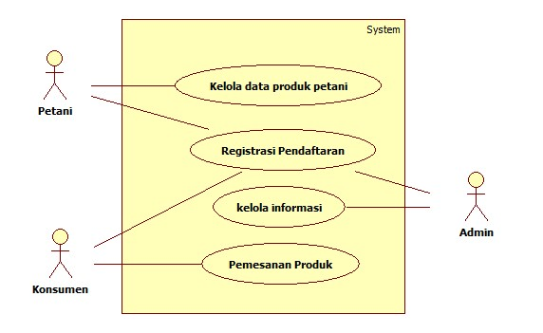

## Definisi Actor

*Bagian ini diisi dengan daftar actor dan deskripsi role untuk actor tersebut. Deskripsi role harus menjelaskan wewenang pada role tersebut dalam perangkat lunak. Bisa dibuat dalam bentuk tabel berikut:*

|  |  |  |
| --- | --- | --- |
| No | Actor | Deskripsi |
| 1 | *D:\daftar petani.jpg* | *Actor dengan role ini mempunyai wewenang untuk melakukan registrasi pendaftaran, actor harus terdaftar sebagai anggota sehingga bisa menggunakan aplikasi ini dan memiliki akses untuk mengelola data produk dan melihat informasi seputar pertanian* |
| 2 | *D:\kelola produk.jpg* | *Actor dengan role ini mempunyai wewenang untuk mengelola data produk yang dihasilkan setiap panen* |
| 3 | *D:\kon.jpg* | *Actor dengan role ini mempunyai wewenang untuk melakukan registrasi pendaftaran, actor harus terdaftar sebagai anggota sehingga bisa menggunakan aplikasi ini dan dapat akses aplikasi pada pemesanan produk* |
| 4 | *D:\pesan produk.jpg* | *Actor dengan role ini mempunyai wewenang untuk memesan produk yang disediakan oleh petani* |
| 5 | D:\add.jpg | *Actor dengan role ini mempunyai wewenang untuk melakukan registrasi pendaftaran, actor harus terdaftar sebagai anggota sehingga bisa menggunakan aplikasi ini dan dapat akses pada kelola informasi* |
| 6 | *D:\klola admin.jpg* | *Actor dengan role ini mempunyai wewenang untuk mengelola informasi yang ditampilkan dalam aplikasi* |

## Definisi Usecase

|  |  |  |
| --- | --- | --- |
| No | Use Case | Deskripsi |
| 1 | Registrasi pendaftaran | Pengguna melakukan pendaftaran terlebih dahulu, yaitu petani dan konsumen |
| 2 | Kelola data produk petani | Petani mengelola data produk yang dihasilkan melalui aplikasi dan sistem akan menampilkan daftar produk yang dikelola oleh petani |
| 3 | Pemesanan produk | Konsumen melakukan pemesanan produk setelah melihat daftar produk dari sistem |
| 4 | Kelola informasi | admin akan mengelola informasi seputar pertanian yang akan ditampilkan oleh sistem kepada petani dan konsumen |

## Skenario Usecase

|  |  |
| --- | --- |
| Use Case Id | 1 |
| Use Case Name | Registrasi Pendaftaran |
| Actors | Petani, Konsumen, Admin |
| Description | Petani, Konsumen, Admin mendaftarkan untuk menjadi pengguna aplikasi, Use Case ini memiliki kumpulan use case lain, antara lain :   1. Use case registrasi pendaftaran 2. Use case kelola data produk petani 3. Use case Pemesanan produk 4. Use case kelola informasi |
| Preconditions | 1. Pengguna melakukan registrasi pendaftaran Farmers Talk |
| Postconditions | 1. Pengguna bisa mengakses aplikasi sesuai dengan hak aksesnya |
| Normal Flow | 1. Pengguna registrasi pendaftaran Farmers Talk 2. Akses aplikasi sesuai dengan hak akses |
| Alternative Flows | - |

|  |  |
| --- | --- |
| Use Case Id | 2 |
| Use Case Name | Kelola data produk petani |
| Actors | Petani |
| Description | Petani mengelola produk panen ke sistem, Use Case ini memiliki kumpulan use case lain, antara lain :   1. Use case Pemesanan produk 2. Use case kelola informasi 3. Use case kelola data produk petani |
| Preconditions | 1. Petani memasukan data produk ke sistem dan sistem akan menyimpannya di database produk petani |
| Postconditions | 1. Petani melihat perkembangan produk panen 2. Petani dapat berinteraksi dengan konsumen untuk kelola produk panen |
| Normal Flow | 1. Petani memasukan data produk panen ke database produk petani 2. Petani melihat perkembangan hasil panen 3. Petani dapat berinteraksi dengan konsumen untuk kelola produk panen |
| Alternative Flows | 1. Jika data sudah dimasukan, maka informasi produk bisa dilihat oleh konsumen |

|  |  |
| --- | --- |
| Use Case Id | 3 |
| Use Case Name | Kelola pemesanan produk |
| Actors | Konsumen |
| Description | Konsumen melakukan transaksi pemesanan produk panen, Use Case ini memiliki kumpulan use case lain, antara lain :   1. Use case kelola data produk petani 2. Use case kelola informasi |
| Preconditions | 1. Konsumen melihat produk petani yang ditampilkan oleh sistem |
| Postconditions | 1. Konsumen memesan produk yang diinginkan |
| Normal Flow | 1. Konsumen melihat menu produk petani yang ditampilkan oleh sistem 2. Konsumen memesan produk yang diinginkan |
| Alternative Flows | 1. Informasi yang ditampilkan sistem sesuai dengan ketersediaan produk petani 2. Konsumen dapat memesan produk petani sesuai dengan daerahnya masing-masing atau luar daerah sesuai dengan kebutuhan konsumen 3. Jika ketersediaan habis, maka sistem akan memberitahukan konsumen bahwa produk telah habis atau produk kurang sesuai dengan pesanan maka konsumen akan memilih petani yang lain 4. Jika pemesanan berhasil, maka produk tinggal dikirim berdasarkan alamat konsumen |

|  |  |
| --- | --- |
| Use Case Id | 4 |
| Use Case Name | Kelola informasi |
| Actors | Admin |
| Description | Admin mengelola informasi seputar pertanian, Use Case ini memiliki kumpulan use case lain, antara lain :   1. Use case registrasi pendaftaran 2. Use case kelola data produk petani 3. Use case Pemesanan produk |
| Preconditions | 1. Admin mengecek database untuk ditampilkan di sistem 2. Admin mencari informasi seputar pertanian |
| Postconditions | 1. Menampilkan informasi seputar pertanian |
| Normal Flow | 1. Admin mengecek database untuk ditampilkan di sistem 2. Admin mencari informasi seputar pertanian 3. Sistem menampilkan informasi seputar pertanian |
| Alternative Flows | 1. Jika database sudah dicek oleh admin, maka informasi yang dipilih akan ditampilkan oleh sistem |

# Class Diagram

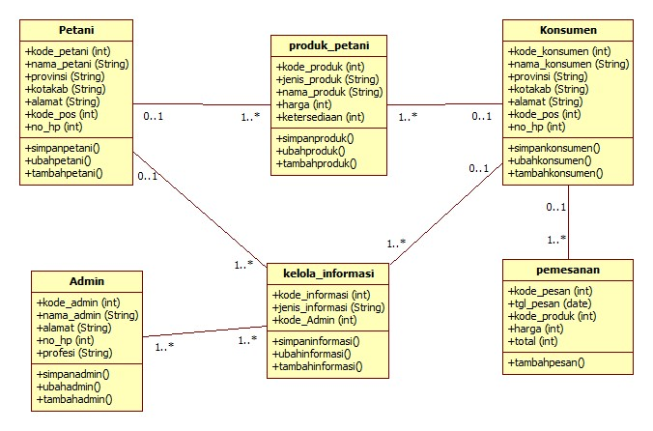

|  |  |  |
| --- | --- | --- |
| No | Nama Kelas | Jenis |
| 1 | Petani | Kode petani  Nama petani  Provinsi  Kotakab  Alamat  Kode pos  No hp |
| 2 | Admin | Kode admin  Nama admin  Alamat  No hp  Profesi |
| 3 | Konsumen | Kode konsumen  Nama konsumen  Provinsi  Kotakab  Alamat  Kode pos  No hp |
| 4 | Pemesanan | Kode pesan  Tgl pesan  Kode produk  Harga  Total |
| 5 | Kelola_informasi | Kode informasi  Jenis informasi  Kode admin |
| 6 | Produk_petani | Kode produk  Jenis produk  Nama produk  Harga  ketersediaan |